

Version：V1.0.0

Date：2018.11.02

# 高通MDM9x07以太网PHY-dp83tc811调试

Copyright

Copyright ©2016 Fibocom Wireless Inc . All rights reserved.

Without the prior written permission of the copyright holder, any company or individual is prohibited to excerpt, copy any part of or the entire document, or transmit the document in any form.

Attention

The document is subject to update from time to time owing to the product version upgrade or other reasons. Unless otherwise specified, the document only serves as the user guide. All the statements, information and suggestions contained in the document do not constitute any explicit or implicit guarantee.

Trademark

The trademark is registered and owned by Fibocom Wireless Inc.

Versions

|  |  |  |
| --- | --- | --- |
| **Version** | **Date** | **Remarks** |
| V1.0.0 | 2018-11-02 | Initial Version |
|  |  |  |

Applicability Type

|  |  |  |
| --- | --- | --- |
| **No.** | **Type** | **Note** |
|  |  |  |
|  |  |  |

**Content**

[1 ：DP83TC811S-Q1 4](E:\\部门管理\\FIBOCOM_SC800基于fastboot的下载模式.doc" \l "_Toc459377073)

2：DP83TC811S-Q1驱动移植 [6](#_Toc459377074)

[3：硬件功能选择 1](#_Toc459377078)0

[4 ：数据流程 1](#_Toc459377079)4

[5：功能测试与工厂回环测试 1](#_Toc459377080)3

1：DP83TC811S-Q1是TI公司的一款速率为100Mbps，全双工，不支持协商的车载以太网PHY，支持的mac interfaces有：MII,RMII,RGMII，SGMII。MDM9X07使用SGMII与PHY通信，

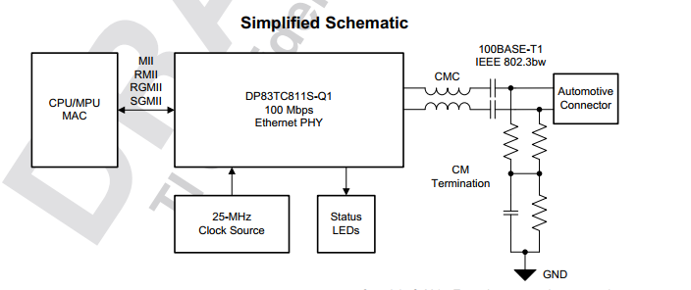

DP83TC811S-Q1引脚：

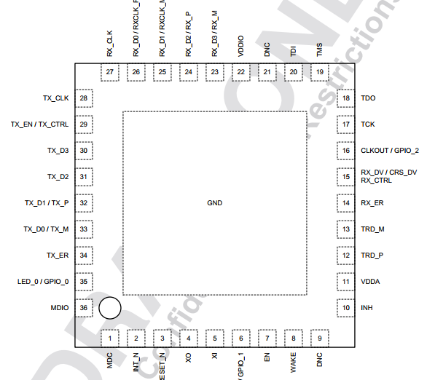

DP83TC811S-Q1正常工作时，reset脚，EN使能脚，wake唤醒脚必须拉高。对应设备树：

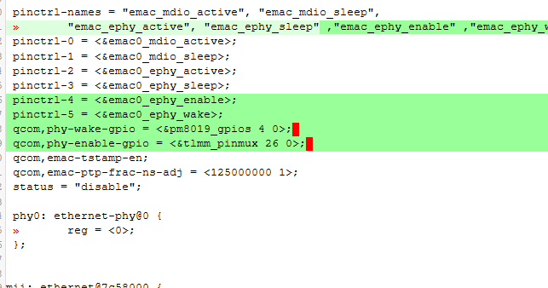

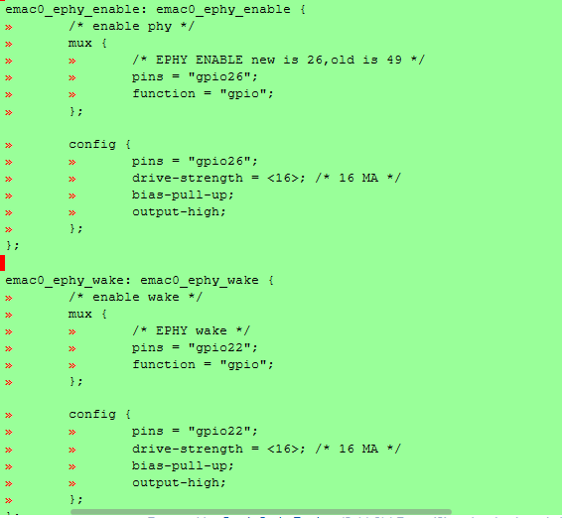

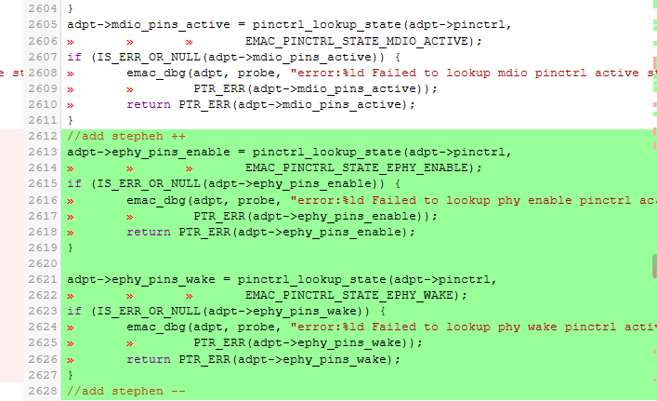

2：DP83TC811S-Q1驱动移植。

TI基于linux4.的参考代码

<https://code.woboq.org/linux/linux/drivers/net/phy/dp83tc811.c.html>

MDM9X07内核基于linux3.18，驱动代码需要修改才能使用。

DP83TC811S-Q1含有扩展寄存器，对于扩展寄存器使用的是c45协议，非扩展使用c22协议，MDM9X07硬件支持c45协议，但是bsp没有去实现，目前使用c22转换c45协议模式读写寄存器：

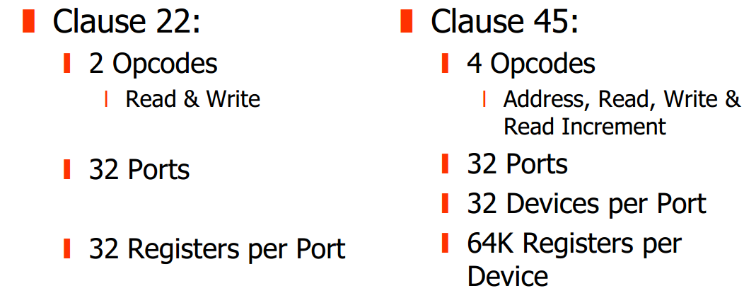

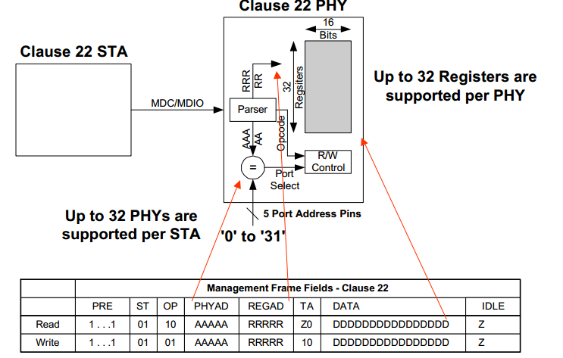

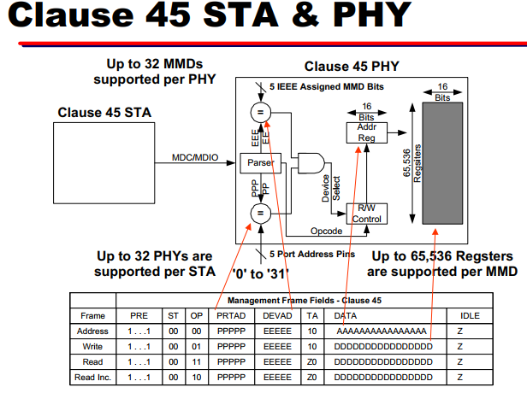

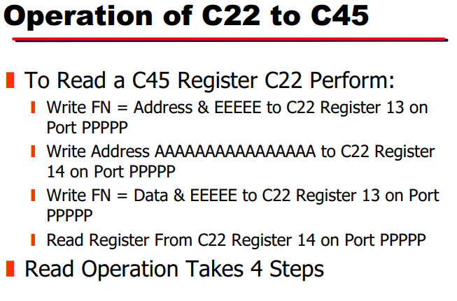

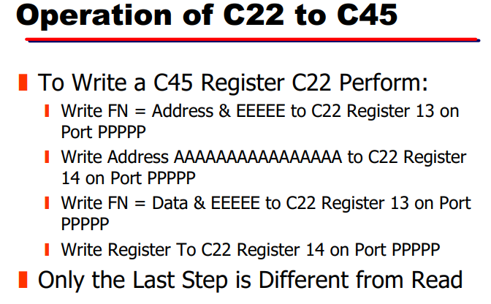

DP83TC811S-Q1寄存器读写流程：

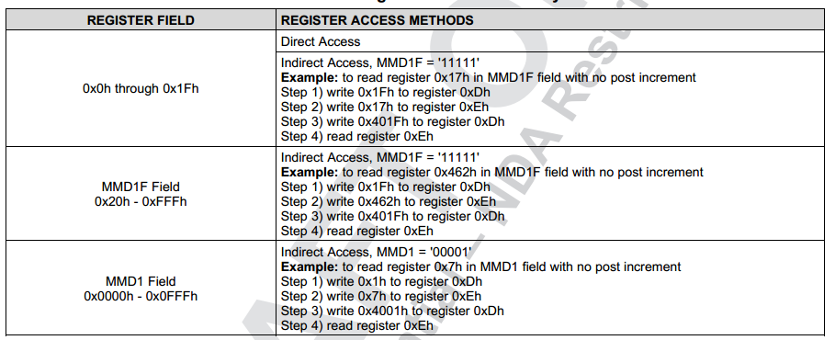

对于扩展寄存器驱动代码中须修改：

phy\_write\_mmd------->phy\_write\_mmd\_indirect

phy\_read\_mmd------->phy\_read\_mmd\_indirect

在dp83811\_driver结构体中必须增加：

.read\_status = genphy\_read\_status,

对于其他成员函数可以根据需要增加。

由于DP83TC811不支持自动协商，一般把自动协商关闭，设置mac 的sgmii 的工作模式与phy一致：

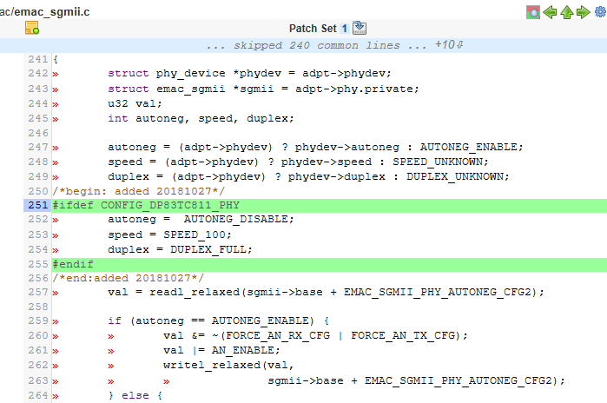

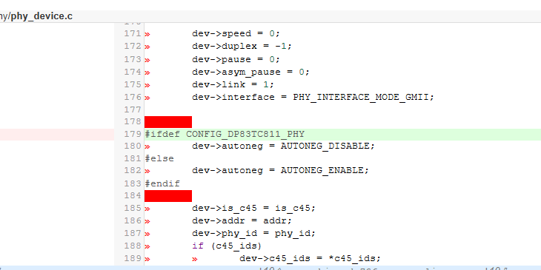

3：硬件功能选择

确认sgmii功能：

MAC接口选择由：

1：RX\_D0，RX\_D1，RX\_D2决定：

RX脚的功能模式由所接的电阻决定：

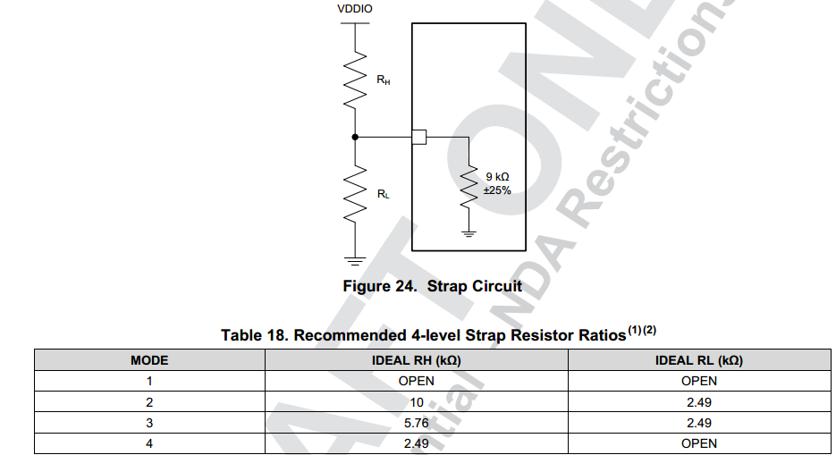

由pin脚上的RH和RL的阻值来决定功能。

2：再根据mode对应的mac表：

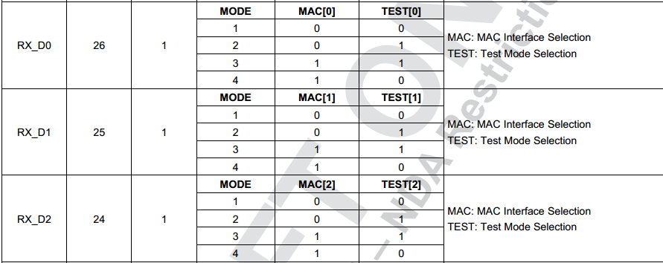

3：获取mac接口：

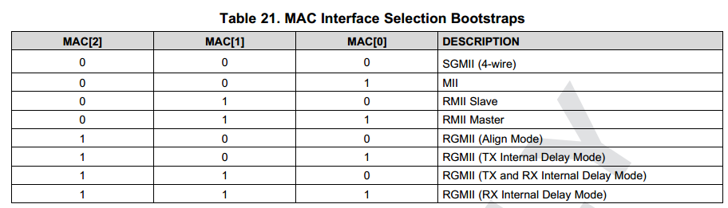

可知：要选择sgmii接口，RX\_D1，RX\_D2，RX\_D3脚全部选择mode1,必须全部开路。否则还会进入test模式。

MDI的master和slave模式：

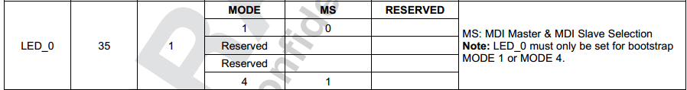

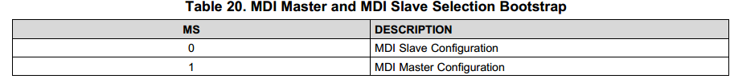

可知pin35开路，故为slave模式。上拉电阻2.49k为master

链路连接设置：

自动链路模式必须在master模式，slave模式忽略：

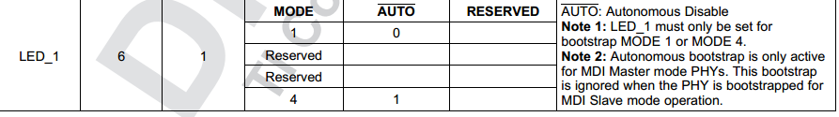



4：数据流程：

发送：

sock\_sendmsg

---->sock->ops->sendmsg

----->\_\_tcp\_push\_pending\_frames

------>tcp\_transmit\_skb

------->调用网络层icsk->icsk\_af\_ops->queue\_xmit(sk, skb, &inet->cork.fl);

-------->ip\_queue\_xmit

-------->skb\_dst(skb)->output(sk, skb);

-------->dev\_queue\_xmit(skb);

--------->netdev\_start\_xmit

------>ops->ndo\_start\_xmit(skb, dev);

------->emac\_start\_xmit

-------->emac\_start\_xmit\_frame

发送完成产生中断：

emac\_isr

----->emac\_handle\_tx

----->netdev\_completed\_queue

接收：

emac\_isr

---->\_\_napi\_schedule(&rxque->napi);

---->\_\_\_\_napi\_schedule

----->\_\_raise\_softirq\_irqoff(NET\_RX\_SOFTIRQ);

----->net\_rx\_action

---->emac\_napi\_rtx

---->emac\_handle\_rx(adpt, rxque, &work\_done, budget);

----->emac\_receive\_skb

----->napi\_gro\_receive(&rxque->napi, skb)

phy状态机管理：

phy\_state\_machine主要管理phy的状态并通知上层。

5：功能测试与工厂回环测试

功能测试在pc和mdm9x07互相Ping即可。

执行命令 ：

1：insmod /usr/lib/modules/qcom\_emac.ko

2:echo 1 > /proc/sys/net/ipv4/conf/eth0/arp\_ignore

3:ifconfig eth0

4:ifconfig eth0 -arp

5:ifconfig eth0 down

6:ifconfig eth0 hw ether 00:80:48:BA:d1:30

7:ifconfig eth0 up

8:ethtool -s eth0 autoneg off speed 100 duplex full

9:ifconfig eth0 192.168.255.x

设置pc的网关为192.168.255.1和对于网段的ip

工厂回环测试需设置dp83tc811的寄存器为回环模式：

1:echo 1 > /sys/module/dp83tc811/parameters/dp83tc811\_loop\_test

2:echo 1 > /sys/module/libphy/parameters/set\_loop\_link

3:insmod /usr/lib/modules/qcom\_emac.ko

4:ifconfig eth0 hw ether 00:80:48:BA:d1:30

5:ifconfig eth0 192.168.255.x

执行测试程序

执行后关闭链路：

echo 0 > /sys/module/libphy/parameters/set\_loop\_link